* 光波波长的范围为 1mm～10nm，其中人眼可以感受的可见光只占其中很窄的一个谱带，通常取波长为**λ=380～760nm**（1nm=10-9m）范围。
* **光波：**光就本质而言是一种电磁波，因此，从发光体辐射出来的光都称为光波。
* **波面：**发光体发出的光在介质中向四周传播时，在某一时刻引起介质粒子在其平衡位置振动时相位相同的点构成的等相位面称为波面。
* 在各向同性介质中，波面上任意一点的光的传播方向总是和波面的法线方向重合;也就是说**光是沿着波面法线方向传播的**。
* 几何光学**三个基本实验定律**包括**光的直线传播定律、光的独立传播定律、光的反射和折射定律**。
* **完善成像：**一个被照明的物体（或者自身发光的物体）可以看成是无数多个发光点或者物点组成，每个物点发出一个球面波，与之对应的是一束以物点为中心的同心光束，如果该同心光束经过光学系统后仍为一球面波，对应的出射光束仍为同心光束，则称为该同心光束的中心为物点经过光学系统所成的完善像点;物体上每个点经过光学系统后所成的完善像点的集合就是该物体经过光学系统后的完善像。
* **完善成像的条件：**入射波面为球面波（同心光束）时，出射波面也为球面波（同心光束）。
* **符号法则：**

（1）沿轴线段（如 L、L'和r）;规定光线的方向自左向右，以折射面顶点 O为原点，由顶点到光线与光轴交点或球心的方向和光线传播方向相同，其值为正，反之为负。因此，图中 L为负，L'、r为正。

（2）垂轴线段（如光线矢高 h）∶ 以光轴为基准，在光轴以上为正，在光轴以下为负。

（3）光线与光轴的夹角（如 U、U'）∶用由光轴转向光线所形成的锐角度量，顺时针为正，逆时针为负。

（4）光线与法线的夹角（如入射角 I、折射角 I'、反射角 I"）∶由光线以锐角方向转向法线，顺时针为正，逆时针为负。

（5）光轴与法线的夹角（如 ø）; 由光轴以锐角方向转向法线，顺时针为正，逆时针为负。

（6）折射面间隔（用 d表示）∶由前一面的顶点到后一面的顶点，顺光线方向为正，逆光线方向为负。在折射系统中，d 恒为正。

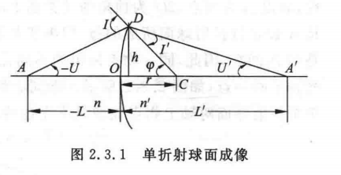

* **垂轴放大率β**为像的大小与物体的大小之比，即

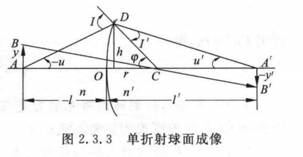



* **根据β的定义及式（2.3.13），可以确定物体的成像特性，即像的正倒、虚实、放大与缩小：**

（1）若 β>0，即 y'与y 同号，表示成正像;反之，y'与y异号，表示成倒像。

（2）若β>0，即l'和l 同号，物像虚实相反;反之，l'和l异号，物像虚实相同。

（3）若|β|>1，则|y'|>|y|，成放大的像;反之，|y’|<|y|成缩小的像。

* **共轴球面光学系统近轴光路计算的过渡公式:**



* **理想光学系统的光路基本性质(作图)**

1. 平行于光轴入射的物方光线，它经过系统后必过像方焦点。
2. 过物方焦点的入射光线，它经过系统后平行于光轴出射。
3. 倾斜于光轴入射的平行光束经过系统后会交于像方焦平面上的某一点。
4. 自物方焦平面上某一点发出的光束经系统后成倾斜于光轴的平行光束出射。
5. 共轭光线在主平面上的投影高度相等。

（6）物点和像点必定是同心光束的交点，如果是实线相交，则构成实物（像），反之，则构成虚物（像）。光轴上的物点其像必在光轴上。

（7）过主点光线方向不变（在物方和像方折射率相等的情况下）。

* **用作图法求像**

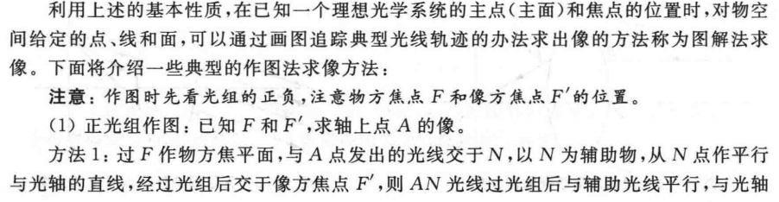

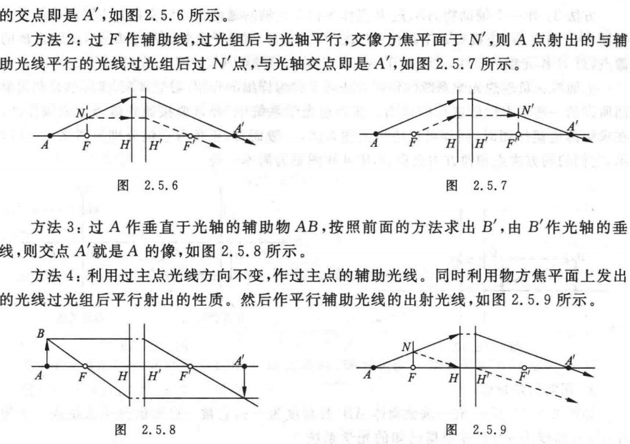

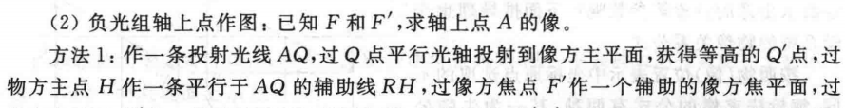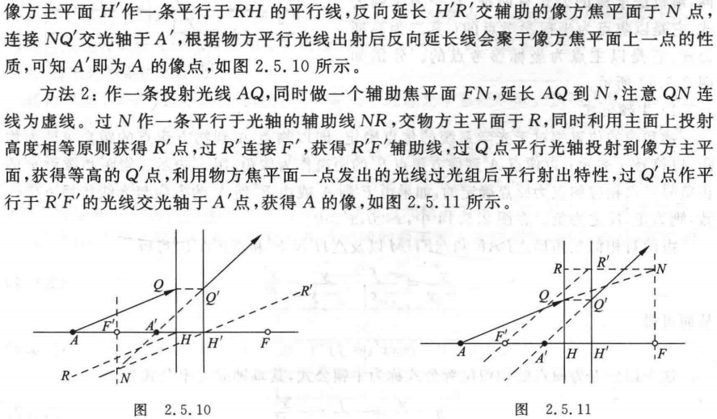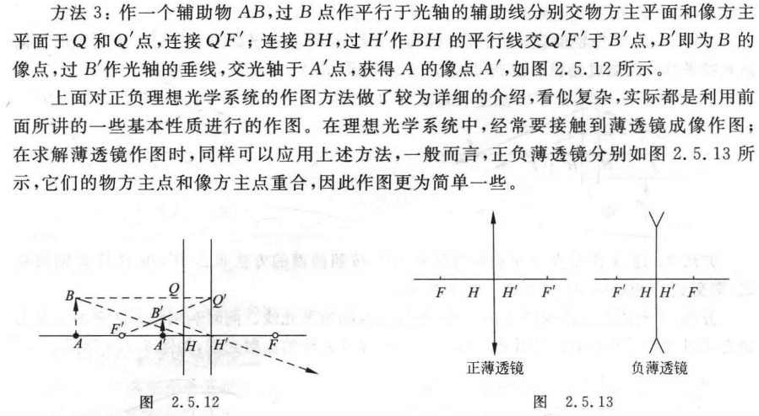

* **高斯公式**



其相应的垂轴放大率公式为

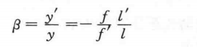

当光学系统的物空间和像空间的介质相同时，物方焦距和像方焦距有简单关系 f'=一f，则式（2.5.4）和式（2.5.5）可写成

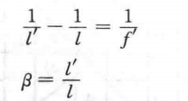

* 前一光组的像方主平面到后一光组的物方主平面之间的距离称为**主面间隔**，用 d 表示。
* 若光学系统由 i个光组组成，则推广到一般的**过渡公式**为



* **薄透镜在空气中的垂轴放大率公式为**



* **平面系统的主要作用**是缩小仪器的体积，改变光路方向，变倒像为正像等。
* **平面反射镜**又称为平面镜，是光学系统中最简单而且也是唯一能成完善像的光学零件。
* **例题2-2、例题2-5/习题2.2、2.3、2.5、2.8、2.9、2.12、2.17**
* **光阑的分类**

**1.孔径光阑**

一般说来，不同的光阑对光束的限制程度不同，其中对光束限制程度最大的光阑，即真正决定着通过光学系统的光束孔径的光阑，称为孔径光阑（简称孔阑）。在任何光学系统中，孔径光阑都是存在的。例如，照相机中的光圈就是这种光阑。

**2.视场光阑**

它是限制物平面上或物空间中最大成像范围的光阑（简称视阑），一般设置在实像平面或者中间像平面上。例如，照相机的底片框就是视场光阑。

**3.渐晕光阑**

这种光阑使得本来能通过上述两种光阑的轴外点成像光束只有部分能通过，使得轴外点成像光束宽度比轴上成像光束宽度要小，造成像平面边缘部分比像面中心暗，这种现象称为"渐晕"。有这种作用的光阑通常称为"渐晕光阑"。

**4.消杂光光阑**

这种光阑不限制通过光学系统的成像光束，只限制那些从视场外射入系统的光，这些光通过光学系统的各个折射面和仪器内壁进行反射和散射。形成到达像面的杂光，使得像的对比度降低。利用消杂光光阑可以拦掉一部分杂光。一般光学系统中，常把镜管内壁加工成螺纹状，并涂上黑色无光油漆来达到消杂光的目的。

* 由于这种光学系统的物方主光线平行于光轴，主光线的会聚中心如同位于物方无穷远，因此把这样的光路称为**物方远心光路**。
* 对于给定观察屏位置，能清晰成像的物点位置有一个范围，此范围就称成像系统的**景深**。
* 针对单色光成像定义了性质不同的五种像差，分别为球差、慧差（正弦差）、像散、场曲和畸变，统称为**单色像差**。
* 把标准眼近似地简化为一个折射球面的模型，称为**简约眼**。
* 一般在阅读或操作时常把被观察目标放在眼前 250mm 处，此距离称为**明视距离SD=1/(-0.25)-4**
* **放大镜的作用**是放大视角。
* **50%渐晕时，KD=0.5,线视场为2y=2RLf’/P’**
* **显微镜的视觉放大率**也就是物镜的放大率和目镜的放大率的乘积，有



* 对于不同倍率的物镜，像方视场 2y'为一定值，所以高倍物镜视场小。

如果目镜物方焦平面上没有设置视场光阑，则显微镜的线视场与目镜的孔径有关，且会出现渐晕现象（见后）。

* 为了满足平行光出射的要求，物镜的像方焦点和目镜的物方焦点应重合，即光学间隔 △=0。
* **望远镜的视觉放大率:**望远镜的视觉放大率在数值上等于物镜焦距与目镜焦距之比，只要物镜焦距大于目镜焦距，就扩大了视角，起到了望远作用。I可正可负，它与物镜、目镜焦距的符号有关，为负时，通过望远镜系统观察的是倒立的像。

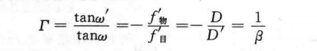

式中 D 和D'分别表示望远镜的入瞳和出瞳的大小。

* **例题4-2（物方线视场）/习题4.3、4.6(1）**
* **电磁波的速度为**





* **将电磁波在真空中的速度 c 与介质中速度v的比值n 定义为介质对电磁波的折射率：**



介质的光学常数n与介质电学常数ε和磁学常数μ的关系

* **平面波的性质**

平面波的横波性、电矢量和磁矢量相互垂直、E和B 同相位

* **球面简谐波的波动公式为**



* 入射角等于反射角，这就是**反射定律**。



* **折射定律（也称为斯涅尔定律）**

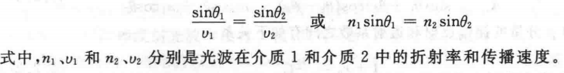

* 如果垂直入射，即θ1=0，定义相对折射率 n=n2/n1，**菲涅尔公式**为

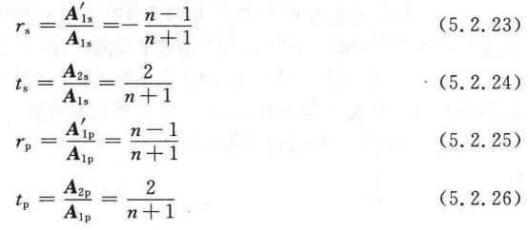

* **布儒斯特角**





* **透射波和入射波**的相位总是相同，不发生相位改变。
* **反射率和透射率**

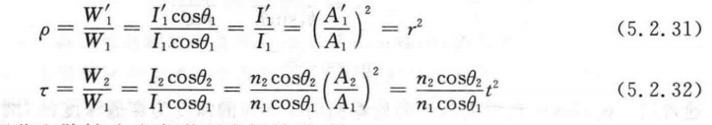

* 光波从光密介质 1 入射到光疏介质 2 时，存在一个对应 θ2=90°的入射角，此角度表示为 θc，称为临界角，这时没有折射光，在界面上所有的光都反射回介质 1，这种现象称为**全反射**。



* **习题5.5、5.7**
* **光波的干涉条件：**振动方向相同、光波的频率相同、相位差恒定
* 相邻两个亮条纹或者暗条纹之间的距离称为**条纹间距**



* 通过光波场横方向上的两点的光能在空间内相遇时发生干涉，就称这两点的光具有**空间相干性**。光源越宽，空间相干性越差。
* 光波在一定的光程差下能产生干涉的现象称为光波的**时间相干性**。



* 此时等厚条纹的定域面在**楔板**上表面附近，其**条纹间距**就可以表示成

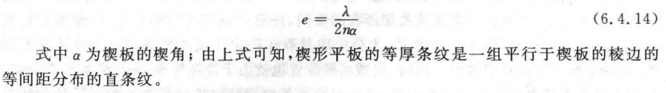

* **条纹精细度系数为**



* **条纹半宽度**

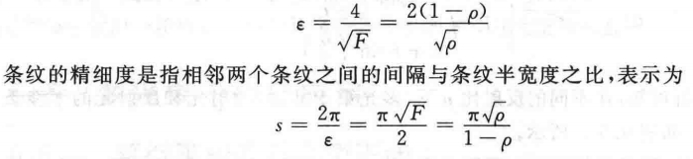

* 应用 F-P 干涉仪测量两束光的波长差时存在一定的最大可测量的波长范围 **△λ**，称为 F-P干涉仪的自由光谱区，对应的值为



* 一般光学上就定义仪器的**分辨本领为 A**





* **习题6.2、6.3、6.4、6.11、6.16、6.21**
* **角半宽度（a为单缝缝宽）【PPT全套】**



* **极坐标**

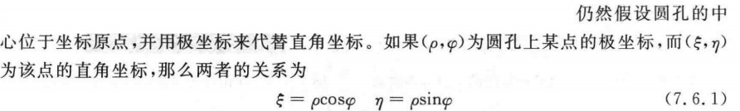

* **艾里（Airy）斑**

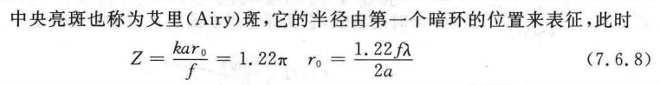

* **主极大的角宽度为【相同条纹公式PPT】**



* **缺级条件**



* **光栅的色散**

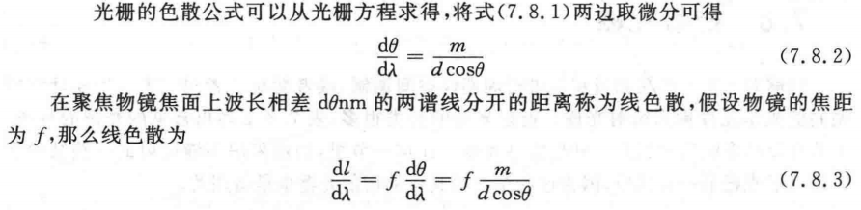

* **光栅的分辨本领**



* **光谱的不重叠区（自由光谱范围）**

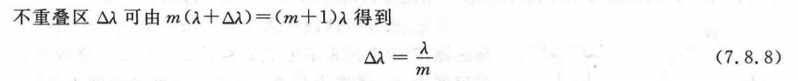

* **菲涅尔波带法**

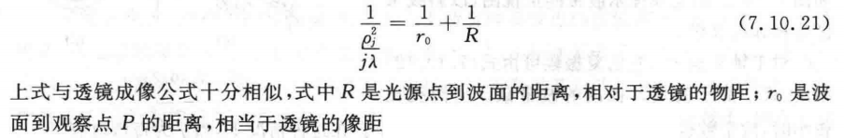

* **习题7.2（1）、7.3、7.9、7.15、7.19、7.21、7.22、7.23**
* **光的偏振态**可分为自然光、完全偏振光（包括线偏振光、圆偏振光、椭圆偏振光）和部分偏振光。
* **偏振度P：**衡量部分偏振光偏振程度的大小

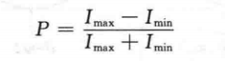

* **马吕斯定律**

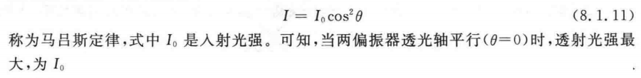

* **单色平面波在晶体中的传播**

在均匀透明、不导电、非磁性、无自由电荷的各向异性介质中，麦克斯韦方程组及物质方程可表示为



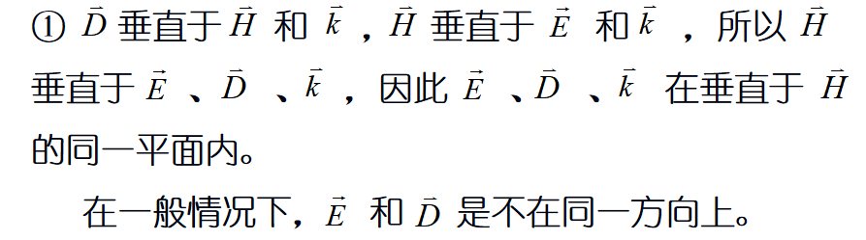

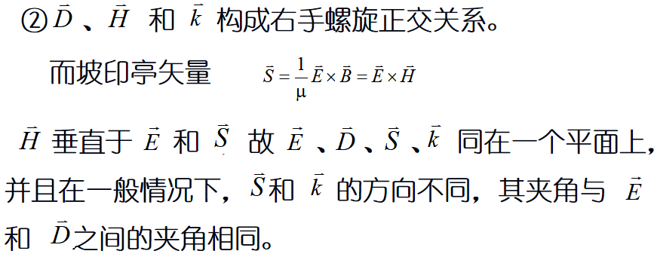

结论：

一般情况下，在各向异性的晶体中，光的能量传播方向通常与光波法线方向（波矢方向）不同。

* **O光和e光**

O光是线偏振光。且D矢量和E矢量方向一致，即光线方向与光波法线方向一致。

e光的E和D矢量都是线偏振，而且，一般两者方向不一致。相应地，e光的波法线方向与光线方向一般也不一致。

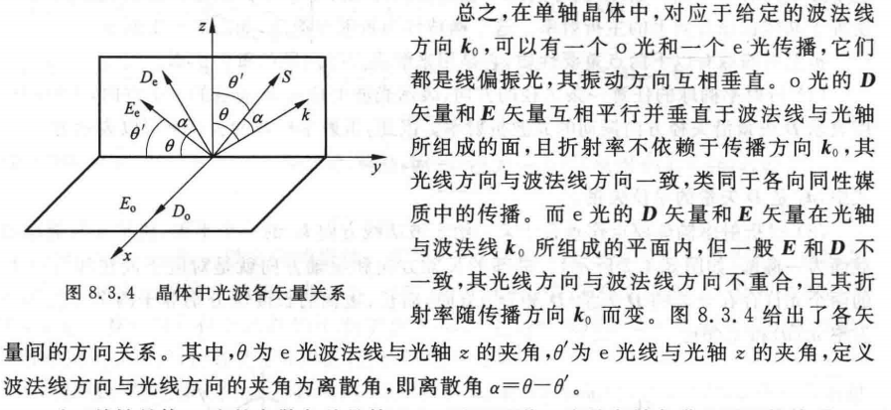

* 当 n。>ne时，对应于**负单轴晶体**，旋转椭球呈陀螺（扁）形;当 n。<ne时，对应于**正单轴晶体**，旋转椭球呈橄榄（长）形。
* **偏振棱镜**

**尼科耳棱镜**不适用于高度会聚或发散的光束。再说，晶莹纯粹的方解石天然晶体都比较小，制成尼科耳棱镜的有效使用截面都很小，而价格却十分昂贵。但由于它对可见光的透明度很高，并且能产生完善的线偏振光，所以尽管有上述缺点，对于可见光的平行光束（特别是激光）来说，尼科耳棱镜仍然是一种比较优良的偏振器。

尼科耳棱镜的出射光束与入射光束不在同一条直线上，这在仪器中会带来不便。例如当尼科耳棱镜作为检偏器绕光的传播方向旋转时，出射光束也在打圈子。**格兰棱镜**是为改进尼科耳棱镜的这个缺点而设计的。

**渥拉斯登棱镜**能产生两束互相分开的光矢量互相垂直的线偏振光。从渥拉斯登棱镜射出来的是两束夹有一定角度的光矢量互相垂直的线偏振光。制造渥拉斯登棱镜的材料也可以是水晶（即石英）。水晶比方解石容易加工成完善的光学平面，但分出的两束光的夹角要小得多。

* **波片**

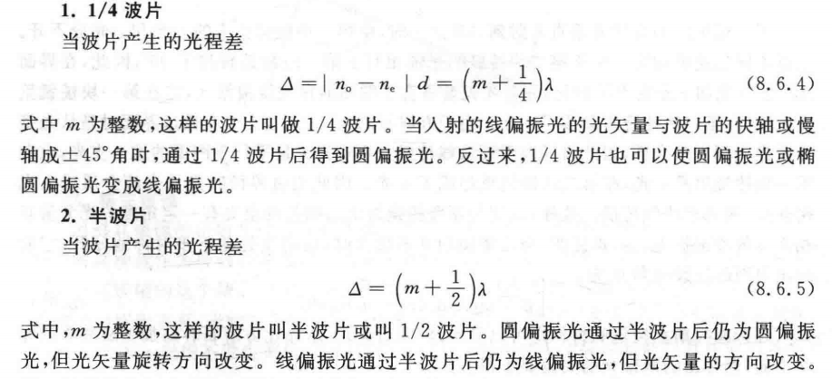

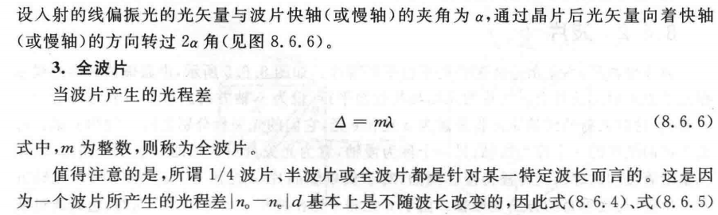

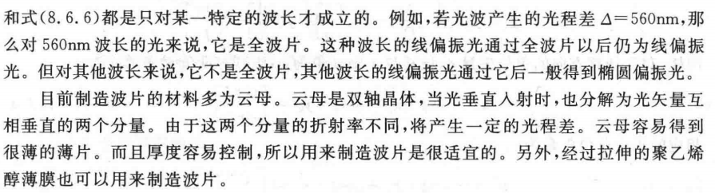

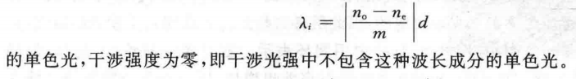

* **习题8.4、8.5**
* **朗伯（Lambert）定律或吸收定律**

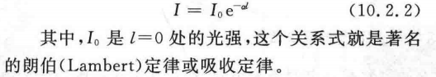

* **吸收系数α**是波长的函数，根据α随波长变化规律的不同，将吸收分为一般性吸收和选择性吸收。
* 色散率小于零的称为正常色散，色散率大于零的称为反常色散。**色散率**为零的称为零色散。
* 当λ增加时，折射率n和色散率v都减少，称为**正常色散**。
* 1862 年，勒鲁（F.P.Le Roux）用充满碘蒸汽的三棱镜观察到了紫光的折射率比红光的折射率小，由于这个现象与当时已观察到的正常色散现象相反，勒鲁称它为**反常色散**。实际上，反常色散并不"反常"，它也是介质的一种普遍现象。在固有频率w。附近的区域，也即光的吸收区是反常色散区
* 吸收区所对应的即是所谓的"反常"色散区，而吸收带之间的区域为**正常色散区域**。

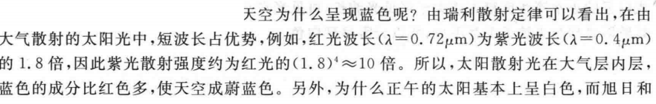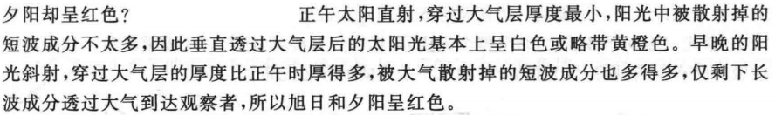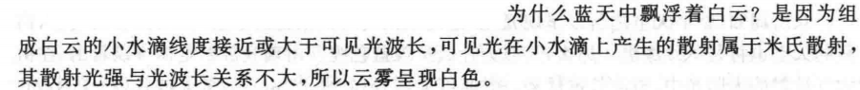

* **拉曼散射**



* **瑞利散射线、斯托克斯线、反斯托克斯线**

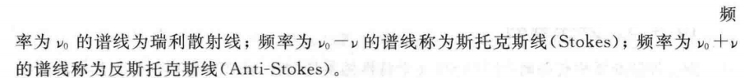

* **习题10.1、10.2、10.7**